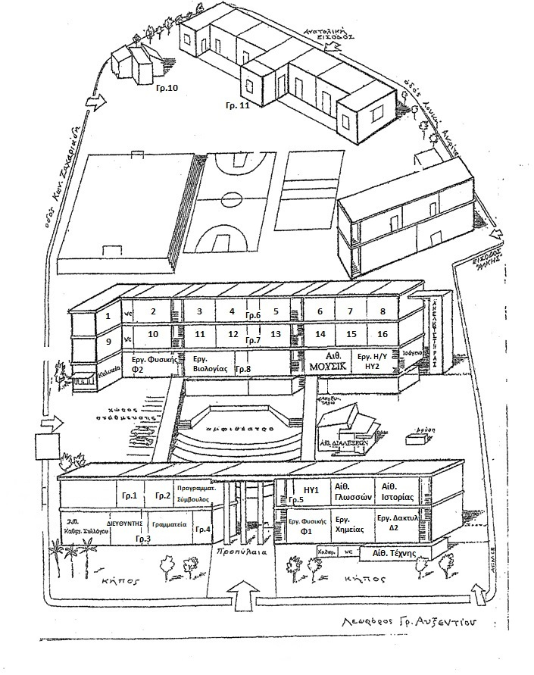

**ΣΧΕΔΙΑΓΡΑΜΜΑ ΚΤΗΡΙΟΥ**

**Σχολική Χρονιά 2024- 2025**

**ΠΑΓΚΥΠΡΙΟ ΛΥΚΕΙΟ ΛΑΡΝΑΚΑΣ**